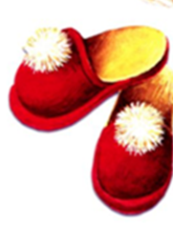
ОБУВЬ

АРТИКУЛЯЦИОННАЯ ГИМНАСТИКА:
Покажите: вы радуетесь покупке новой обуви, удивляетесь необычному наряду, печалитесь, если у вас порвалась обувь.
«Застёгиваем и расстёгиваем молнию». Улыбнитесь, крепко сомкните губы, удержите в таком положении под счёт до 5 (застегнули). Разомкните губы (расстегнули молнию).
«Строчка». Кончик языка «иголочка» ритмично касается верхней губы, начиная с уголка рта.
«Язычок сапога». Широко открыть рот и прижать кончик языка к верхним зубам, удержать под счёт до 5.

РЕЧЕВАЯ ЗАРЯДКА:
Повторять чистоговорку, чётко проговаривая все звуки:
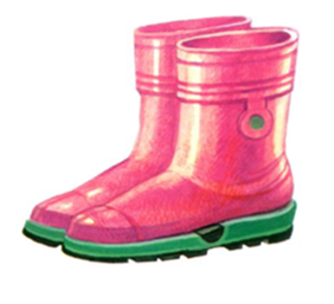
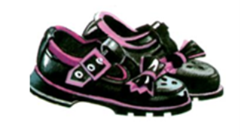
Сапоги, ботинки, туфли,
Кеды, тапки и сандалии.
Обувь, чтобы мы легко шагали,
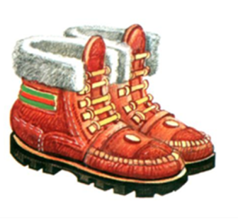
В них бы бегали, играли.

РАЗВИТИЕ МЕЛКОЙ МОТОРИКИ:

Вместе с ребёнком прошнуруйте несколько пар обуви. Покажите разные способы шнуровки. Научите его завязывать шнурки бантиком.

РАЗВИТИЕ ЛЕКСИКИ:
Попросите ребёнка назвать и чётко проговорить слова по теме: «Обувь»: сапоги, сандалии, босоножки, туфли, кроссовки, кеды, тапки, шлепанцы, ботинки.

Вместе рассмотрите ту обувь, которая есть у ребёнка. Особое внимание уделите деталям обуви: каблук, подошва, застежка, молния, голенище, шнурок, язычок, стелька, ремешок, носок, пятка.

Обсудите, из какого материала сшита ваша обувь: кожа, замша, войлок, резина, мех.

Зайдите с ребёнком в обувной магазин, покажите, какую обувь там продают. Как называется этот магазин (обувной)?

РАЗВИТИЕ ГРАММАТИЧЕСКОГО СТРОЯ РЕЧИ:

Обсудите с ребёнком, когда и где какую обувь носят.
Инструкция: Скажи, если обувь носят летом, то она какая (летняя)?
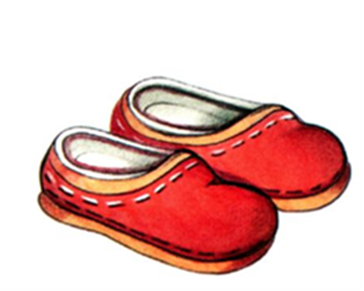
- Зимой – зимнюю (валенки, сапоги);
- Осенью – осеннюю (ботинки);
- Дома – домашнюю (тапочки);
- На улице – уличную (туфли).

Подберите к вашей обуви слова – описания:
например, каблук какой? высокий.
Посчитайте обувь дома, например: одна пара босоножек, две пары сапог, пять пар тапочек.

Подумайте, какая обувь кому нужна: бабушке – тапочки, спортсмену – кроссовки и т.д.

РАЗВИТИЕ СВЯЗНОЙ РЕЧИ:
- Опишите обувь по плану: Какая она (по сезону,
принадлежности)? Из чего она сделана? Какие у нее детали? Как ухаживать за обувью?
Например, кроссовки – это спортивная обувь. Её могут носить и взрослые, и дети. Они сделаны из кожи. У них есть шнурки, язычок, подошва, носок и пятка. Кроссовки нужно чистить.
- Подумайте, почему не делают обувь из железа?
- Почему так называют: босоножки, шлепанцы, сапожник, язычок?
Объясните значение выражений:
- сесть в калошу;
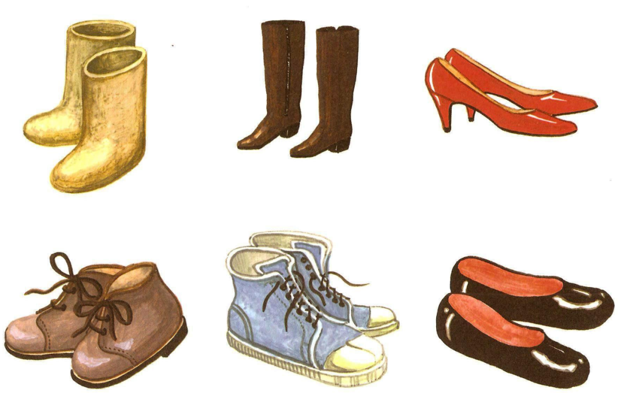
- два сапога - пара.

